RALLYE MATHS DU MOIS D’OCTOBRE

LA SUPER TEAM DE COLIBRIS
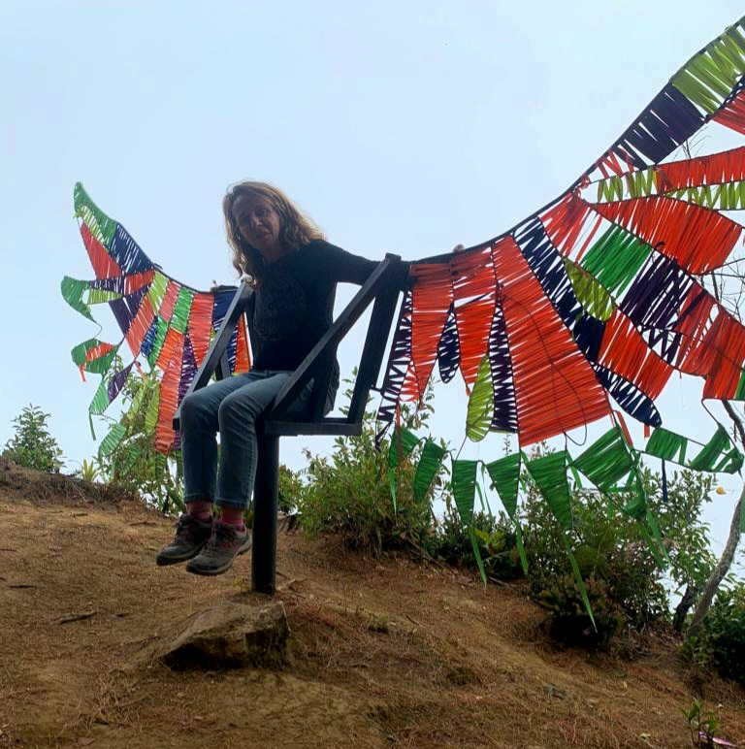
QUI ACCOMPAGNENT MIMI!️

Cette année, il y a plein plein plein de Colibris qui viennent de tous les coins de France et du monde!
Dans ce rallye maths, tu vas mieux connaître la Super Team des Colibris, les Colibris des écoles et les Colibris Voyageurs ! Il y a des questions pour tous les niveaux, de la GS au CM2 ! Et peut-être même plus !
Amuse toi bien !
Mimi
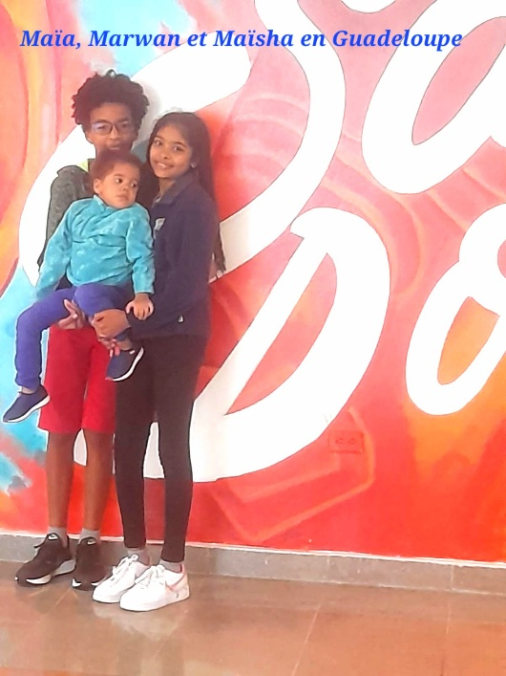
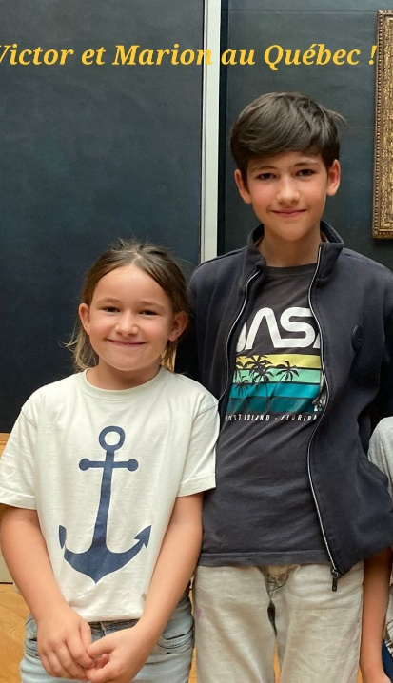
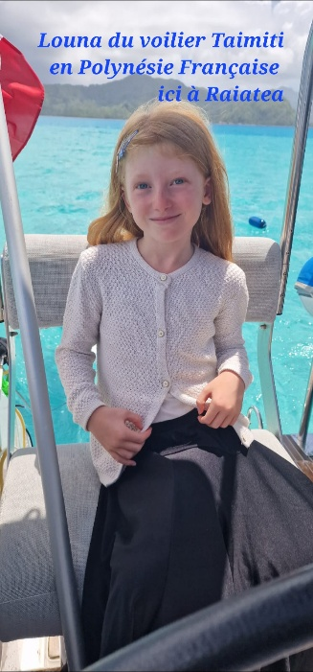
- LES COLIBRIS VOYAGEURS : Combien comptes-tu d’enfants voyageurs ? Combien de filles ? Et de garçons ?
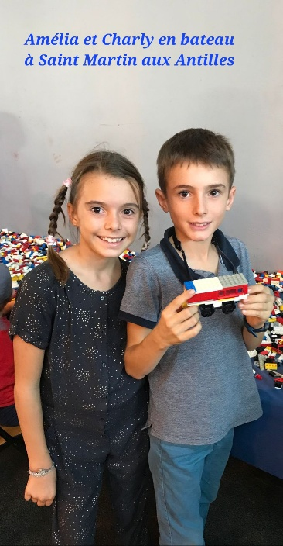
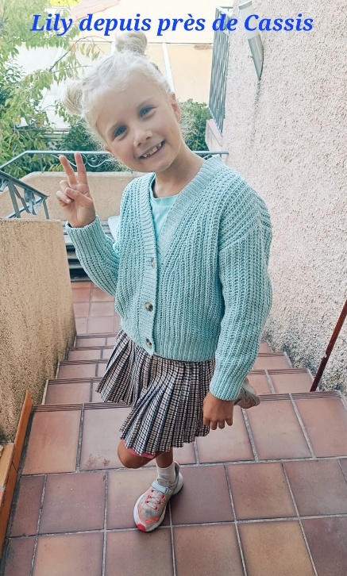
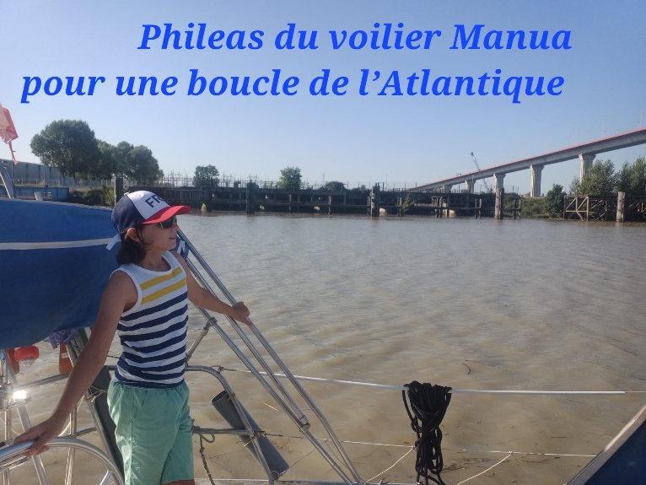
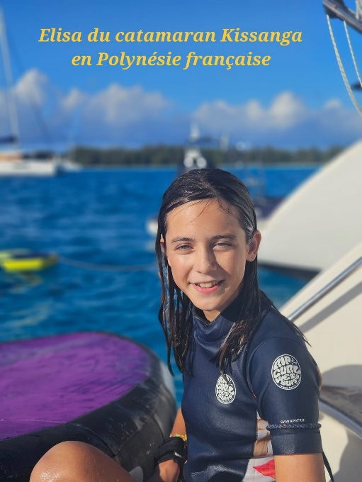
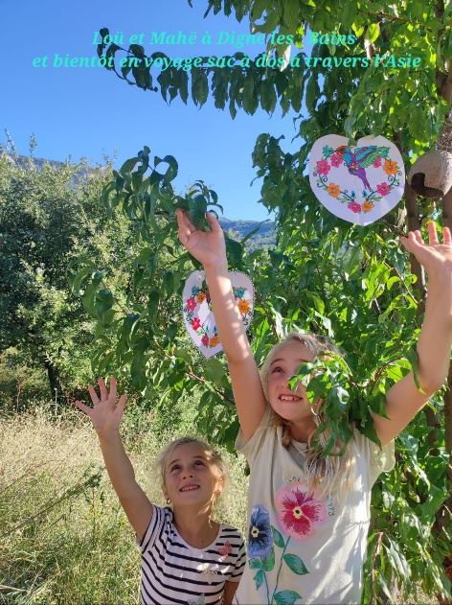
- LES COLIBRIS DES ÉCOLES
Voici quelques photos réalisées dans les classes.
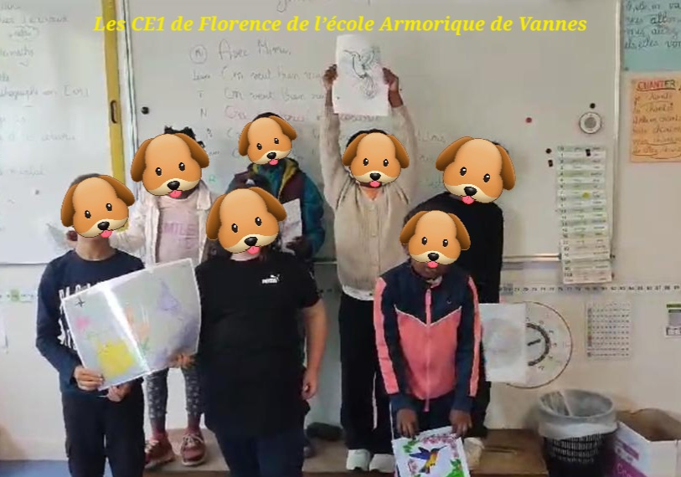
# Sous chaque photo, écris le nombre d'enfants cachés derrière leur masque rigolo! !
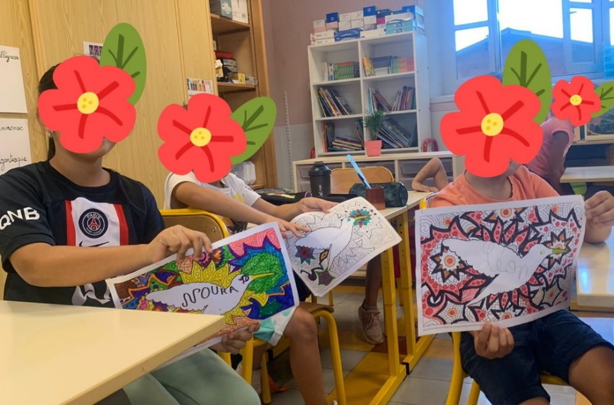
…………………………………

……………………………

…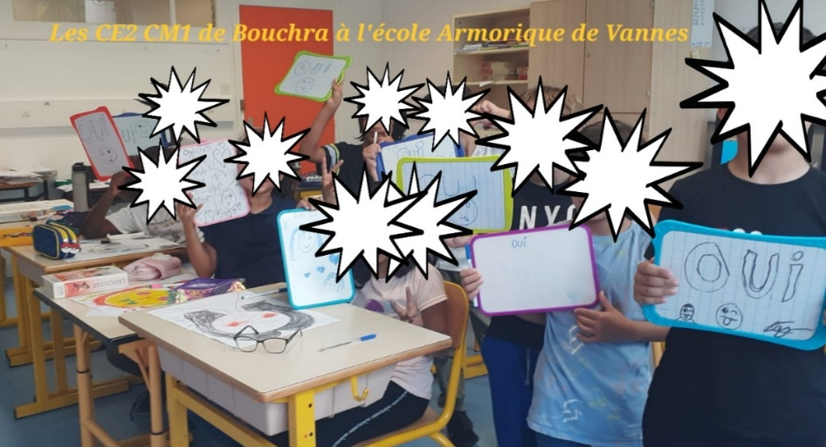
……………………………..….

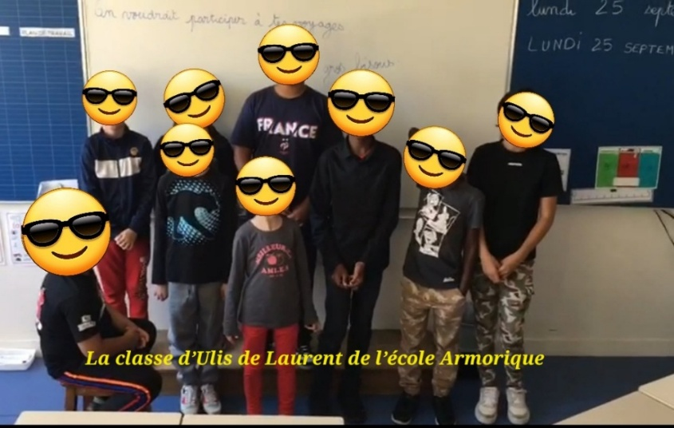
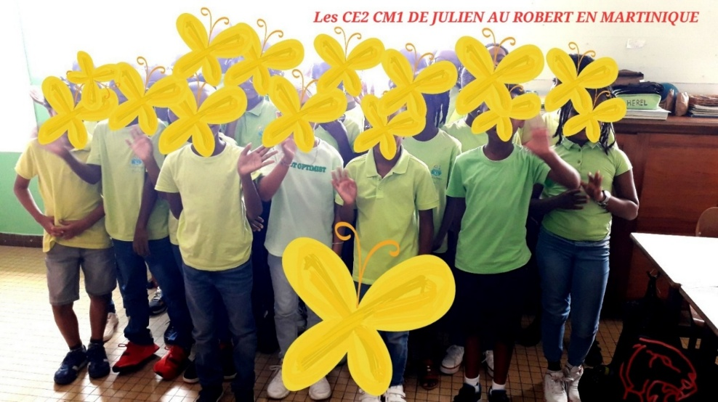
…………………
…………………………..
# Range ces groupes d’enfants du plus petit au plus grand. (Les chiens, les étoiles blanches, les fleurs, les lunettes de soleil et les papillons)
# Quel groupe trouves tu le plus rigolo ?
- LE TABLEAU DES CLASSES DE COLIBRIS !
Maintenant regarde un peu ce tableau.
Tu y trouveras pour chacune des classes, le nom du maître ou de la maîtresse, le nom de la ville et de la région où elle se trouve, son niveau et combien il y a d'élèves.

RÉGION FRANÇAISE | VILLE |  | MAÎTRE OU MAÎTRESSE | CLASSE | NOMBRE DE COLIBRIS
PROVENCE ALPES CÔTE D'AZUR | Cabannes |  | Laurence | CE1 | 24
 | Arles |  | Séverine | CP | 15
 | Le Beausset |  | Valérie | CP | 24
 | Villelaure |  | Annick | CE2 | 25
 | Centre de loisirs de Villelaure |  | Frédérique  Béatrice  Émilie | MATERNELLE | 30
 |  |  | Angélique  Mélissa | ELEMENTAIRE | 55
OCCITANIE | Saint André 66 |  | Claire | CP CE1 | 24  (15 CP et 9 CE1)
 | Banyuls sur Mer |  | Géraldine | GS | 21
AUVERGNE RHÔNE-ALPES  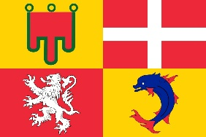 | Saint Privât |  | Blandine | CP CE1 CE2 | 15  (5CP + 7 CE1+ 3CE2)
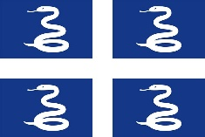  MARTINIQUE | Sainte Luce |  | Samia | GS | 24
 | Sainte Luce |  | Sonia | CM2 | 24
 | Le Robert |  | Julien | CE2 CM1 | 22  (16 CE2 et 6 CM1)
BRETAGNE  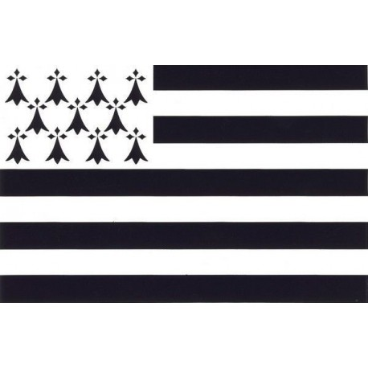 | Vannes |  | Delphine/Marion | CP | 14
 | Vannes |  | Isabelle | CE1 | 9
 | Vannes |  | Florence | CE1 | 9
 | Vannes |  | Bouchra | CE2 CM1 | 13  (10CE2 et 3 CM1)
 | Vannes |  | Delphine | CM1 | 15
 | Vannes |  | Corinne | CM1 CM2 | 15  (4 CM1 et 11 CM2)
 | Vannes |  | Laurent | ULIS | 11
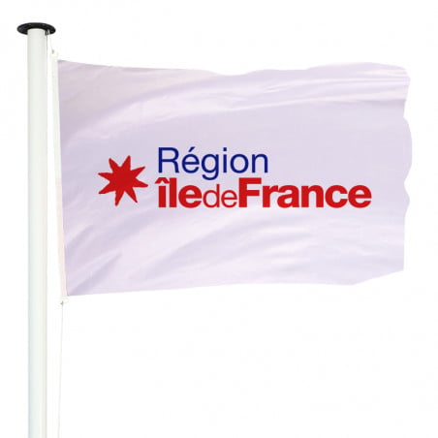  ÎLE DE FRANCE | Paris |  | Agathe | CPCE1 | 18  (8 CP et 10 CE1)

Réponds aux questions auxquelles tu penses pouvoir répondre.

- Combien y a t-il de classes en tout chez les colibris ?

- Combien y a t-il de maîtres colibris ? Et de maîtresses colibris ?

- Il y a deux maîtresses qui portent le même prénom. Lequel?

- Combien y a t-il d’élèves dans la classe de Laurent?

- Comment s'appellent les enseignantes des classes les plus petites?

- Quelles sont les maîtresses qui ont une grande section de maternelle (GS)?

- Dans quelle ville se trouve la classe d’Agathe?

- Combien y a-t-il de classes à plusieurs niveaux ?

- Dans quelle ville se trouve le centre aéré qui participe au projet colibris ?

- Comment s'appellent les animatrices qui s'en occupent ?

- LES RÉGIONS:

- Sur la carte, lis le nom des régions françaises.
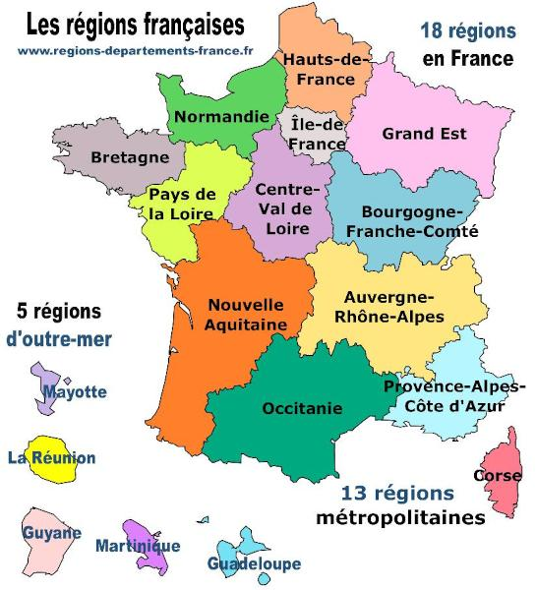

- Combien y a t-il de régions françaises en tout?

- De régions métropolitaines ?

- Des régions d’outre mer ?

- Combien de régions sont occupées par des Colibris ? (Regarde dans le tableau. )

- Lesquelles ?
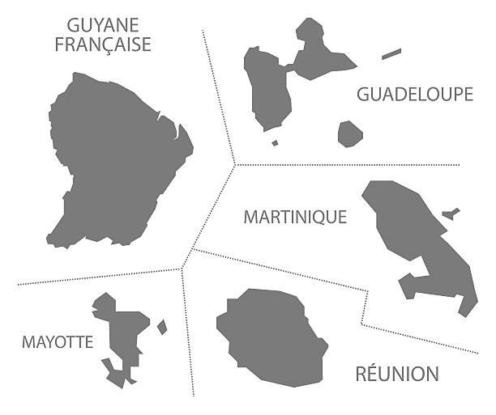
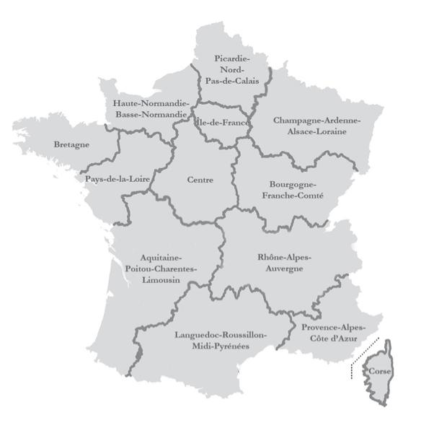
Retrouve les sur la carte et entoure leur nom.

- DES CALCULS

17. Combien y a t-il de Colibris en Île de France ?

18. Et en région Auvergne Rhône-Alpes ?

19. Combien y a t-il de colibris dans la région Provence-Alpes-Côte d'Azur?

20. Et en Bretagne?

21. En Martinique?

22. En Occitanie?

23. Combien y a t-il de colibris en tout?

24. Tu vas maintenant compter le nombre de colibris par niveau.
Tu complèteras ce tableau.
On ne compte pas les enfants du centre de loisirs de Villelaure qui sont d’un peu tous les niveaux.
CLASSE | GS | CP | CE1 | CE2 | CM1 | CM2
NOMBRE D'ÉLÈVES

25. Dans quel niveau, y a t-il le plus d'élèves ? Le moins d’élèves ?

- UN PEU PLUS DIFFICILE

26. Écris la proportion du nombre de classe de chaque région par rapport à la totalité, c’est-à-dire les 20 classes. (Sous forme d’une fraction)
Exemple : pour la région Ile-de-France, ce sera : 1/20

27. Calcule la moyenne du nombre d’élèves par classe ?En Provence ?
(Sans tenir compte des effectifs du centre de loisirs bien sûr).

28. En Bretagne ?

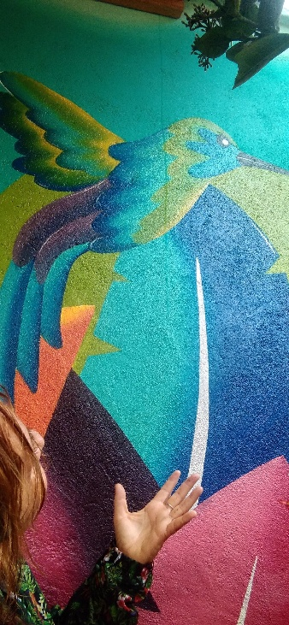
29. Dans toute la Team des Colibris ?

30. Comment as tu trouvé ce rallye maths?

Bravo pour tout ce que tu as réussi à faire!

Mimi

